Геохимические особенности и петрогенезис раннеордовикских гранитоидов Джидинской зоны (Юго-Западное Забайкалье)
Елбаев А.Л.
Геологический институт СО РАН
e-mail: elbaev_@mail.ru

Результаты U-Pb и Ar-Ar исследований гранитоидов Дархинтуйского и Барунгольского массивов показали, что в Джидинской зоне палеозоид (ДЗП) проявился раннеордовикский гранитоидный магматизм. Гранитоиды данного типа, по результатам геолого-съемочных работ, представлены в составе Лантойского и Сангино-Мылинского плутонов, а так же слагают ряд более мелких массивов: Верхнедархинтуйский, Верхнебарунгольский, Барунсальский и др. Геолого-петрологические исследования, показали, что гранитоиды образуют однофазные тела сложенные слабопорфировидными породами тоналитового состава и имеют общие петрологические особенности.
Формирование тоналит-трондьемитовых комплексов обычно связывают с субдукционными остановками, однако изотопный (U-Pb, Ar-Ar) возраст изученных тоналитов соответствует аккреционно-коллизионному этапу развития Алтае-Саянской складчатой области (510-450) млн. лет [Руднев, 2010]. Вместе с тем, как показывают исследования последних лет, образование ТТ магм может являться следствием утолщения и разогрева коры, связанных с аккреционно-коллизионными процессами [Barnes et al., 1996; Туркина 2005].

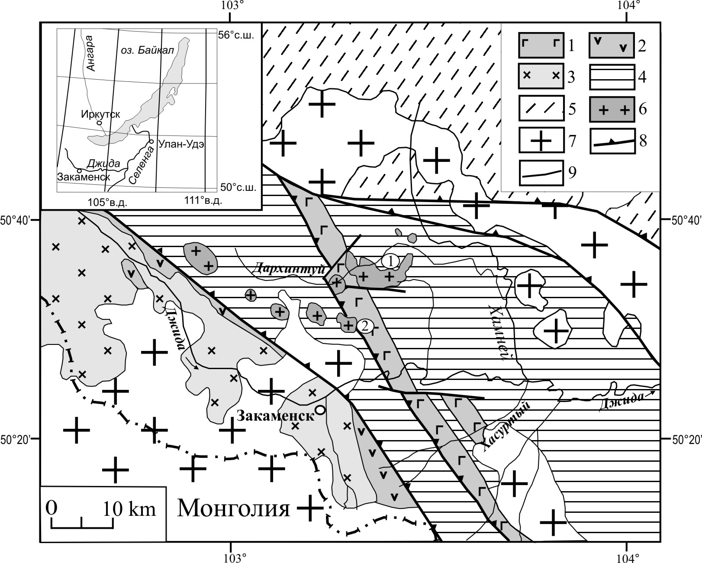
Рис 1. Схема расположения раннеордовикских тона-литовых массивов в струк-турах Джидинской зоны палеозоид (Юго-Западное Забайкалье). 1- офиолито-вый комплекс нерасчленен-ный; 2-3- Джидинская островодужная система (V-Є₁): 2- островодужный вулканогенный комплекс нерасчлененные; 3- джидин-ский островодужный габбро -диоритовый комплекс; 4-флишоидный комплекс задугового палеобассейна (Є₁₋₂d); 5-комплекс отло-жений Хамардабанского метаморфического террейна (PZ₁); 6-раннеордовикские массивы тоналитового состава; 7- дабанский внутриплитный сиенит-граносиенитовый комплекс (γε PZ₂₋₃); 8- разломно-сдвиговые и надвиговые зоны; 9- другие разломы. Массивы гранитоидов (цифры в кружках): 1- Дархинтуйский; 2- Барунгольский.

Джидинская зона палеозоид Центрально-Азиатского складчатого пояса рассматривается в качестве аккреционно-коллизионного орогена. В качестве основных элементов структуры орогена выделяют четыре типа структурно-вещественных комплекса: океанический, островодужный, окраинно-морской и коллизионный [Гордиенко и др., 2007]. В статье [Зорин и др., 2009] авторы, объединяют Хамардабанскую зону и северную часть Джидинской (океанический и окраинно-морской СВК) зоны и рассматривают их как единой задуговой бассейн, сопряженный с Джидинской островной дугой. Как показывают опубликованные работы, на сегодня нет единого мнения по истории развития региона. Однако в этих статьях коллизионно-аккреционный этап или коллизионный СВК в Джидинской зоне выделен на основании полученных возрастов гранитоидов Дархинтуйского и Барунгольского массивов. Хотя сами гранитоиды в полной мере не охарактеризованы.
Исследования посвящены обоснованию связи гранитоидов с коллизионными процессами, на основе геологических, изотопно-геохронологических и геохимических данных. Исследование направлено на выяснение причин и условий, необходимых для генерации тоналитовых расплавов в обстановке коллизии.
Краткая геологическая характеристика строения массивов.
Дархинтуйский массив расположен в бассейне среднего течения руч. Дархинтуй, правого притока р. Хамней (левый приток р. Джиды) и имеет площадь около 50 км². На современном эрозионном срезе этот массив имеет сложную «амёбообразную» форму. Он сложен главным образом слабопорфировидными мелко-среднезернистыми биотит-амфиболовыми тоналитами. Минеральный состав тоналитов: Pl-60%, Qtz-20-25%, Bt-10-15%, Amph -5-10%, Kfs - единичные зерна. Акцессорные минералы представлены Zrn, Ap, Ttn, Mgt, иногда ортитом (здесь и далее использованы индексы минералов, по [Kretz, 1983]). Гранитоиды сопровождаются дайковой серией представленной амфибол-плагиоклазовыми порфиритами. В тоналитах встречаются меланократовые включения, которые представляют собой небольшие (5-25см) шаровидные и овальные обособления кварцево-диоритового состава. Подобные включения интерпретируются как инъекции более основной магмы в гранитоидный резервуар, либо как дезинтегрированные фрагменты ранних выплавок, округлая форма и отсутствие зон закалки указывают на их длительную транспортировку и эрозию. Такой состав включений и отсутствие слюдистых верхнекоровых ксенолитов свидетельствует о глубинных условиях выплавления тоналитов [Кузьмичев, 2004]. Дархинтуйский массив прорывает офиолитовый комплекс (V-Є₁), а также терригенно-карбонатные флишоидные отложения джидинской свиты (Є₁₋₂d). Контактовое воздействие на вмещающие породы проявлены в мраморизации карбонатных пород, образовании разнообразных роговиков.

Барунгольский массив находится в бассейне нижнего течения руч. Барун-Гол (левый приток р. Джида), севернее г. Закаменск и имеет овальную в плане форму. Площадь массива составляет около 30 км². Барунгольский массив, также как и Дархинтуйский, прорывает офиолитовый комплекс (V-Є₁) и терригенно-карбонатные отложения джидинской свиты (Є₁₋₂d). Он представляет собой однофазную интрузию, сложенную светло-серыми слабопорфировидными среднезернистыми амфибол-биотитовыми тоналитами. Породообразующие минералы тоналитов представлены: Pl -65%, Qtz-15-20%, Bt-10%, Amph-8%, Kfs-единичные зерна, а акцессорные: Ap, Ttn, Zrn. В эндоконтактовой части массива распространены мелкозернистые слабопорфировидные амфиболовые тоналиты. В эндоконтактовой (северо-восточной) части наблюдается большое количество ксенолитов вмещающих пород (джидинская свита). Контакты массива в основном резкие, четкие, крутопадающие в сторону вмещающих пород. Вмещающие породы изменены довольно слабо. Признаки контактовых преобразований обычно появляются в них только у самого контакта. Ширина контактового ореола не превышает 150-200 метров. Наиболее измененные породы представляют собой мраморизированные известняки и роговики. Текстура роговиков полосчатая, унаследованная от первоначальных осадочных образований.
Петро-геохимическая характеристика гранитоидов
По химическому составу гранитоиды Дархинтуйского и Барунгольского массивов однотипны и отвечают семейству гранодиоритов (SiO₂=64-68%). На классификационной диаграмме Ab-An-Or точки состава гранитоидов располагаются в поле тоналитов. Они относятся к высокоглиноземистым (Al₂O₃=16-17%) породам нормального ряда натровой серии (Na₂O/K₂O=3.17-3.52). По соотношению K₂O-SiO₂ соответствуют гранитоидам известково-щелочной серии. По мере увеличения кремнекислотности отмечается снижение содержаний Al₂O₃, CaO, TiO₂, MgO, P₂O₅, увеличение Na₂O и почти постоянное K₂O. Для гранитоидов характерны пониженные концентрации большинства литофильных и редких элементов (K, Rb, Ti, Y, Nb, Zr, ТРЗЭ), повышенные Sr, Cr, Ni. Тоналиты характеризуются фракционированным распределением РЗЭ ((La/Yb)_{N}=15.49-31.63), и отсутствием аномалии по Eu ((Eu/Eu*)_{N}=0.82-1.14. В рамках общей петролого-геохимической систематики тоналиты Дархинтуйского и Барунгольского массивов, сопоставляются с гранитами I-типа [Chappell, White, 1974] на основании повышенных содержаний CaO и Sr и пониженных - K₂O и Rb, характерных для I-гранитов в целом и в особенности для низкокалиевых их разновидностей. По содержанию Al₂O₃ (16.0-16.9 мас.%), Yb (0.47-0.94 г/т) и отношениям Sr/Y, (La/Yb)_{N} они отвечают всем признакам тоналит-трондьемитовой высокоглиноземистой серии [Арт, 1978; Туркина, 2000].
Первичные отношения изотопов Sr в тоналитах изученных массивов составляет 0,7045, что соответствует корово-мантийным значениям. Тоналиты Дархинтуйского и Барунгольского массивов имеют положительные или близкие к нулю величины ε_{Nd}(T) = +1.2, +0.3, -0.5. Модельный возраст (0.99-1.1 млрд. лет) гранитоидов на 500-650 млн. лет превышает возраст их образования, что свидетельствует о формировании исходных расплавов при участии источников с длительной коровой предысторией.
Петрогенезис гранитоидов и возможные источники расплавов
В современной литературе наиболее активно обсуждаются две модели формирования тоналит-трондьемитовых магм: кристаллизационная дифференциация базальтовой магмы и частичное плавление метабазитовых субстратов. Учитывая геологическое строение и состав изученных гранитоидных массивов (отсутствие габброидных и диоритовых разностей) и также специфику их петрохимического, геохимического составов, второй вариант представляется наиболее приемлемым. Экспериментальными исследованиями [Beard, Lofgren, 1991; Rapp, Watson, 1995; Winter, 1996] показано, что тоналит-трондьемитовые (ТТ) расплавы могут образовываться при частичном плавлении основных пород при широких РТ- параметрах (Т=700-1100ºС, Р=3-35 кбар) как при дегидратационном плавлении, так и с добавлением Н₂О. При этом редкоземельный состав выплавок зависит от типа рестита, равновесного с ТТ расплавом при разных Р-Т условиях [Туркина, 2000]. Доказано [Rapp, Watson, 1995], что высокоглиноземистые ТТ формируются при Р>10-12 кбар с образованием гранат содержащего рестита, в то время как выплавления низкоглиноземистых ТТ происходит при Р<10 кбар в равновесии с плагиоклаз содержащим реститом.
Гранитоиды Дархинтуйского и Барунгольского массивов относятся к высокоглиноземистому типу, а на диаграмме Yb-Eu [Туркина, 2000] их фигуративные точки лежат в области составов расплавов, равновесных с гранат-амфиболовыми (с низким содержанием граната) реститовыми парагенезисами. Деплетирование тяжелыми редкими землями и иттрием в той степени, которая наблюдается в изученных тоналитах, достижима при преобладании амфибола в рестите при незначительном содержании граната и ± плагиоклаза. Такой состав рестита указывает, что выплавление первичного расплава происходило при P> 10 кбар.
Выводы:
1. Важным геологическим фактом является то, что изученные массивы приурочены и прорывают карбонатно-терригенные отложения джидинской свиты (рис.1), а субдукционные гранитоиды всегда пространственно и генетически связаны с островодужными вулканогенно-осадочными толщами.
2. Образование тоналитов Дархинтуйского (489±2 млн. лет) и Барунгольского (477±7 млн. лет, неопубликованные данные) массивов во времени связано с позднекембрийско-ордовикскими аккреционно-коллизионными событиями, проходившими в АССО, что доказывает коллизионную природу этих гранитоидов.
3. Изученные гранитоиды по распределению петрогенных и редких элементов сопоставимы с высокоглиноземистыми тоналит-трондьемитовыми комплексами или низкокалиевыми разностями I-гранитов. Для них характерны повышенные концентрации CaO и Sr, обеднение тяжелыми РЗЭ и Y, высокие (La/Yb)_{N} и Sr/Y отношения. Эти особенности свидетельствуют о формировании расплавов из метамагматических (метабазитовых) субстратов при давлении более 10 кбар, то есть в низах утолщенной при коллизии коры.
Работа выполнена при финансовой поддержке Программы ОНЗ и СО РАН «Строение и формирование основных типов геологических структур подвижных поясов и платформ» (проект 9.1.) и РФФИ (проекты 08-05-00290, 07-05-92001).
Литература:
1. Арт Дж. Г. Некоторые элементы-примеси в трондьемитах – их значение для выяснения генезиса магмы и палеотектонических условий // Трондьемиты, дациты и связанные с ними породы. М.: Мир, 1983. С. 99-105.
2. Гордиенко И.В., Филимонов А.В., Минина О.Р., Горнова М.А., Медведев А.Я., Климук В.С., Елбаев А.Л., Томуртогоо О. Джидинская островодужная система Палеоазиатского океана: строение и основные этапы геодинамической эволюции в венде-палеозое // Геология и геофизика, 2007. Т.48. №1. С. 120-140.
3. Зорин Ю.А., Скляров Е.В., Беличенко В.Г., Мазукабзов А.М. Механизмы развития системы островная дуга-задуговой бассейн и геодинамика Саяно-Байкальской складчатой области в позднем рифее-раннем палеозое // Геология и геофизика. 2009. Т.50. №3. С.209-226.
4. Кузьмичев А.Б. Тектоническая история Тувино-Монгольского массива: раннебайкальский, позднебайкальский и раннекаледонский этапы. – М.: ПРОБЕЛ-2000, 2004. – 192 с.
5. Руднев С.Н. Раннепалеозойский гранитоидный магматизм Алтае-Саянской складчатой области и Озерной зоны Западной Монголии: Автореф. дис….докт. геол.-мин. наук. Новосибирск, 2010. 32 с.
6. Туркина О.М. Модельные геохимические типы тоналит-трондьемитовых расплавов и их природные эквиваленты // Геохимия. 2000. № 7. С. 704-717.
7. Туркина О.М. Протерозойские тоналиты и трондьемиты юго-западной окраины Сибирского кратона: изотопно-геохимические данные о нижнекоровых источниках и условиях образования расплавов в коллизионных обстановках // Петрология. 2005. Т.13. №1. С. 41-55.
8. Barnes C.G., Petersen S.W., Kistler R.W. et al. Source and tectonic implication of tonalit-trondhjemite magmatism in the Klamath Mountains // Contrib. Mineral. Petrol. 1996. V. 123. P. 40-60.
9. Beard J.S., Lofgren G.E. Dehydration melting and water-saturated melting of basaltic and andesitic greenstone and amphibolites at 1,3 and 6,9 kb // J. Petrol., 1991, v. 32, p. 465-501.
10. Chappell B.W., White A.J. Two contrasting granite types // Pacific Geol.1974.V.8. P.173-174.
11. Rapp R.P., Watson E.B. Dehydration melting of metabasalt at 8-32 kbar: implications for continental growth and crustal-mantle recycling // J. Petrology. 1995. V. 36. №4. P. 891-931.
12. Kretz R. Symbols for rock forming minerals // Amer. Miner., 1983, v. 68. P. 277-279.
13. Martin H. Adakitic magmas: modern analogues of Archaean granitoids // Lithos. 1999. V.46. P. 411-429.
14. Taylor S.R., McLennan S.M. The continental crust: its composition and evolution. Blackwell, Oxford. 1985.
15. Winter K.T. An experimentally based model for the origin of tonalitic and trondhjemitic melts // Chem. Geol. 1996. V. 127. P. 43-59.

